[ppt1장]

大家好，我是韩国留学生叫 卢兑玧

这是我的作业一， 内容是我的自我介绍

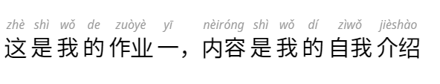

现在开始吧

[ppt2장]

这是我的发表contents

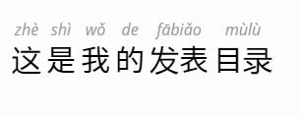

我先简单介绍一下我, 然后介绍一下我的爱好和我的将来希望

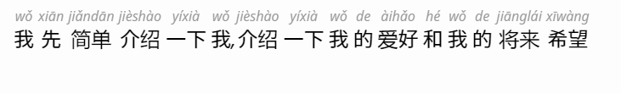

[ppt3장]

第一，我的介绍

[pp4장]

我的名字是 卢兑玧 年龄是22岁

我是韩国人 正在上哈尔滨工业大学

专业是大数据

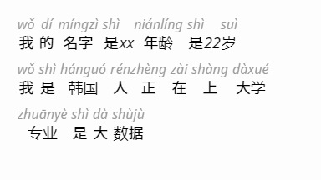

[ppt5장]

可能有人不了解我的国家 所以准备了这个

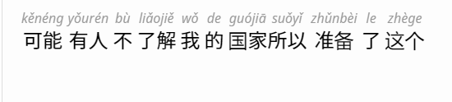

这是我们国家的国旗

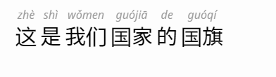

我们国家就在中国旁边

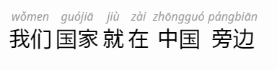

[ppt6장]

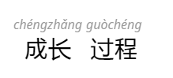

我高中的时候,上过三星高中

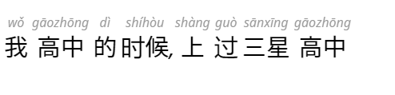

**大一~大三·**: 我现在在哈尔滨工业大学上学

因为去不了中国，所以在韩国首尔it研究室工作。

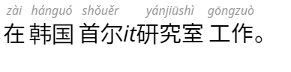

[p7장]

下一个是我的爱好

8

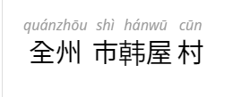

美丽的韩屋和百色小吃摊儿

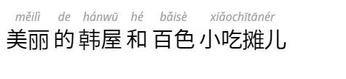

10

最后是我的未来

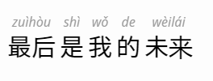

11

我的梦想是成为it企业的ceo，我会为实现目标而努力。

